

|  |
| --- |
| **ООО "Вентарт Групп"** |
| 129344, Россия, город Москва, улица Енисейская, дом 2, строение 2, этаж 7 пом I |
| Тел/ф.: +7(495) 120-00-66; E-mail: [info@ventart.ru](mailto:info@ventart.ru) |

**___________________________________________________________________**

**ПАСПОРТ**

**Преобразователь частоты SN200**

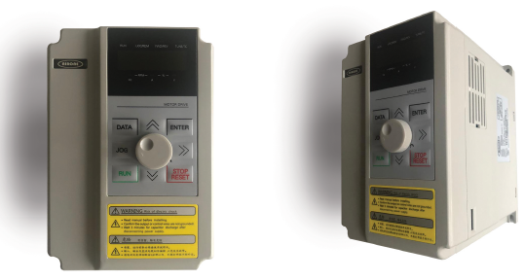

**1. Сведения об изделии**

1.1 Наименование

Преобразователь частоты SN200 (оборудование для преобразования электроэнергии)

Модель: __________________________________

Серийный номер: ___________________________________

Дата отгрузки: « » 20______ г.

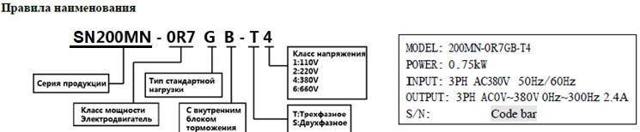

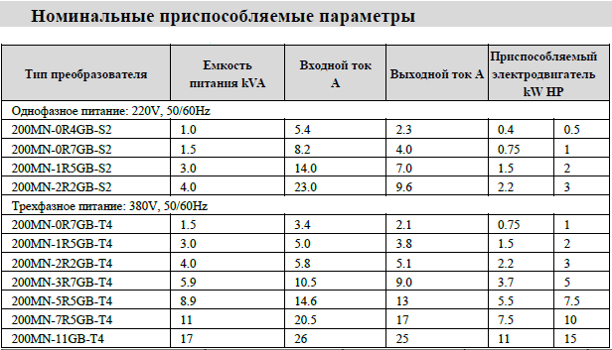

1.2 По вопросам гарантийного обслуживания обращаться:

ООО «Вентарт Групп», +7 (495) 120-00-66, [zakaz@ventart.ru](mailto:zakaz@ventart.ru)

**2. Назначение изделия**

Преобразователи частоты SN200 предназначены для управления

скоростью вращения асинхронных электродвигателей с

короткозамкнутым ротором в различных отраслях промышленности.

**3. Технические характеристики**

Технические характеристики частотных преобразователей указаны на

этикетке на корпусе изделия или в инструкции по эксплуатации на

соответствующее изделие.

**4. Устройство изделия**

Устройство изделия и его технические характеристики приведены в соответствующей инструкции по эксплуатации к преобразователю частоты.

**5. Комплектность**

В комплект поставки входят:

– преобразователь частоты

– упаковочная коробка

– технический паспорт и инструкция по эксплуатации

**6. Меры безопасности**

Источником опасности при монтаже и эксплуатации преобразователя частоты является электрический ток. Неправильный монтаж и эксплуатация электродвигателя или преобразователя частоты может нанести материальный ущерб, а для человека грозит серьезными травмами и может привести к смертельному исходу. Следует строго выполнять указания инструкций, указанных в Руководстве по эксплуатации, а также правила по технике безопасности.

**7. Гарантийные обязательства**

Предприятие-изготовитель гарантирует соответствие требованиям технических условий при соблюдении потребителем условий эксплуатации, транспортирования и хранения, изложенных в паспорте.

Срок гарантии устанавливается 12 месяцев со дня подписания «Акта о приемки- передачи оборудования», но не более 18 месяцев со дня приемки ОТК завода- изготовителя.

Гарантийный срок на комплектующие изделия считается равным гарантийному сроку на основное изделие и истекает одновременно с истечением гарантийного срока на это изделие.

**8. Транспортировка и хранение**

Транспортировка и хранение изделий осуществляется в соответствии с

требованиями ГОСТ 15150-69, ГОСТ 23216-78, ГОСТ 51908-2002.

**9. Утилизация**

Утилизация изделия производится в соответствии с установленным на предприятии порядком (переплавка, захоронение, перепродажа), составленным в соответствии с законами РФ №96 Ф3 “Об охране атмосферного воздуха”, №2060 Ф1 “Об охране окружающей природной среды”, №89_Ф3 “Об отходах производства и потребления”, № 52_Ф3 “О санитарно-эпидемиологическом благополучии населения”, а также другими российскими и региональными нормами, актами, правилами, распоряжениями, предпринятыми во исполнение указанных законов.

**11. Приемка и испытания**

Продукция, указанная в данном паспорте изготовлена,

испытана и принята в соответствии с действующей технической

документацией фирмы-изготовителя.

**11. Дата ввода в эксплуатацию**

*___________« » 20___ г.*